2.10-02/211024-1
21.10.2024
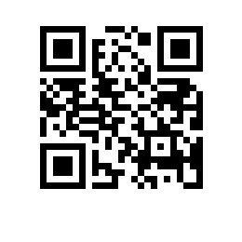

Об утверждении состава аттестационной комиссии и секретаря аттестационной комиссии на 2024/2025 учебный год для образовательной программы «Управление цифровым продуктом» Высшей школы бизнеса

ПРИКАЗЫВАЮ:

- Утвердить аттестационную комиссию и секретаря аттестационной комиссии для образовательной программы магистратуры «Управление цифровым продуктом», направления подготовки 38.04.05 «Бизнес-информатика», Высшей школы бизнеса, очной формы обучения в следующем составе:
председатель – старший преподаватель департамента стратегического и международного менеджмента Белоярская В.Д.,
члены комиссии:
- Зараменских Е.П., к.т.н., профессор департамента бизнес-информатики
- Халитова В.И., преподаватель департамента стратегического и международного менеджмента,
секретарь – Жаткин А.П., менеджер центра сопровождения учебного процесса.

Заместитель директора | А.О. Габриелов

